**LAPORAN PRAKTIKUM PENGANTAR PEMROGRAMAN**

Laporan ini dibuat untuk memenuhi tugas Praktikum Pengantar Pemrograman

Dosen pengampu : Ahmad Faojan M, S.Kom



**DISUSUN OLEH :**

**ARIS SOPIAN**

**TEKNIK INFORMATIKA**

**301230047**

**UNIVERSITAS BALE BANDUNG**

**2024**

**Daftar Isi**

**Daftar Isi i**

**Pendahuluan 1**

**Tujuan dan Manfaat 2**

**Program 3**

**Analisis Program 5**

**Referensi 6**

**Pendahuluan**

Dengan nama Allah Yang Maha Pengasih lagi Maha Penyayang, puji syukur kami panjatkan ke hadirat-Nya atas segala limpahan rahmat, karunia, serta hidayah-Nya. Shalawat dan salam senantiasa tercurah kepada junjungan kita Nabi Muhammad SAW, yang telah menjadi teladan bagi umat manusia.

Dalam era digital yang sangat berkembang, bahasa pemrograman pun lahir dari masa ke masa. Mulai dari bahasa pemrograman tinglat rendah hingga ke tingkat tinggi. Python merupakan bahasa pemrograman yang mudah dipelajari untuk pemula, sintak-sintak yang ada dalam python cenderung lebih singkat. Hal ini lah yang menyebabkan popularitas python meningkat dari tahun ke tahun.

Sama hal nya dengan bahasa pemrograman lain, python memiliki beberapa tipe data yaitu boolean, string, integer, float, hexadecimal, octal, biner, complex, dan lain-lain. Setiap tipe data memiliki nilai-nilai yang berbeda.

Laporan ini disusun sebagai dokumentasi dari praktikum Pengantar Pemrograman yang berfokus pada penggunaan variabel dan tipe data dalam bahasa pemrograman Python. Praktikum ini bertujuan untuk mempelajari konsep dasar dalam pemrograman komputer dan membantu memahami penggunaan variabel serta tipe data yang umum digunakan dalam pengembangan perangkat lunak.

**Tujuan dan Manfaat**

Tujuan Praktikum:

1. Memahami Konsep Dasar Pemrograman

Praktikum ini bertujuan untuk memberikan pemahaman yang kokoh mengenai konsep dasar dalam pemrograman komputer. Dengan mempelajari variabel dan tipe data, mahasiswa diharapkan dapat memahami bagaimana data disimpan dan diolah dalam suatu program.

1. Menguasai Penggunaan Variabel

Praktikum ini membantu mahasiswa untuk menguasai konsep dan penggunaan variabel dalam Python. Variabel adalah fondasi dari pemrograman, dan dengan memahami cara kerjanya, mahasiswa dapat lebih efektif dalam membangun program yang kompleks.

1. Pemahaman Tipe Data

Praktikum ini juga bertujuan agar mahasiswa memahami berbagai tipe data yang tersedia dalam Python, mulai dari tipe data sederhana seperti boolean dan integer hingga tipe data kompleks seperti list dan dictionary.

1. Mengenal Python Sebagai Pilihan Bahasa Pemrograman

Dengan praktikum ini, diharapkan mahasiswa dapat mengenal Python lebih dalam sebagai pilihan bahasa pemrograman yang populer dan mudah dipelajari, sehingga mereka dapat memilihnya untuk proyek-proyek pemrograman mereka di masa depan.

Manfaat Praktikum:

1. Keterampilan Pemrograman

Mahasiswa akan mendapatkan keterampilan dasar dalam pemrograman komputer, terutama dalam hal penggunaan variabel dan tipe data.

1. Pemahaman Konsep

Dengan memahami konsep variabel dan tipe data, mahasiswa dapat memahami bagaimana data diolah dan disimpan dalam membangun program.

1. Persiapan untuk Materi Lanjutan

Praktikum ini merupakan landasan penting bagi pemahaman materi lanjutan dalam pemrograman. Dengan pemahaman yang kuat tentang variabel dan tipe data, mahasiswa dapat lebih siap untuk materi pemrograman yang lebih kompleks di masa depan.

1. Kemampuan Memilih Alat Pemrograman

Mahasiswa dapat mengambil keputusan yang lebih tepat dalam memilih bahasa pemrograman untuk proyek-proyek mereka berdasarkan pemahaman mereka tentang Python sebagai bahasa yang efisien dan populer.

Dengan demikian, praktikum ini diharapkan dapat memberikan landasan yang kokoh bagi mahasiswa dalam memahami dasar-dasar pemrograman komputer serta mengenal lebih dalam bahasa pemrograman Python.

**Program**

1. Source code

header = "Praktikum Algoritma dan Pemrograman 1 - Variable dan Tipe Data"

print(header)

#boolean

variabel1 = False

print(variabel1)

print(type(variabel1))

#string

variabel2 = 'Ini adalah tulisan berupa string'

print(variabel2)

#integer,float

variabel3 = 100

variabel4 = .1e-2

print(variabel3)

print(variabel4)

#desimal

variabel5 = 0x01

print('bilangan desimal dari 0x01 adalah', variabel5)

#heksadesimal

variabel6 = 0xa

print(variabel6)

#complex

variabel7 = (2+6j)

print(type(variabel7))

print(variabel7)

print(type(variabel7))

#list

variabel8 = ([96, 97, 98, 99, 100])

variabel9 = (['seratus', 'dua ratus', 'tiga ratus'])

print(variabel8)

print(variabel9)

#dictionary

variabel10 = ({'nama': 'Ani', 'umur' : 19})

print(variabel10)

#string

print('This string conttains a single quote (\') character')

1. Output

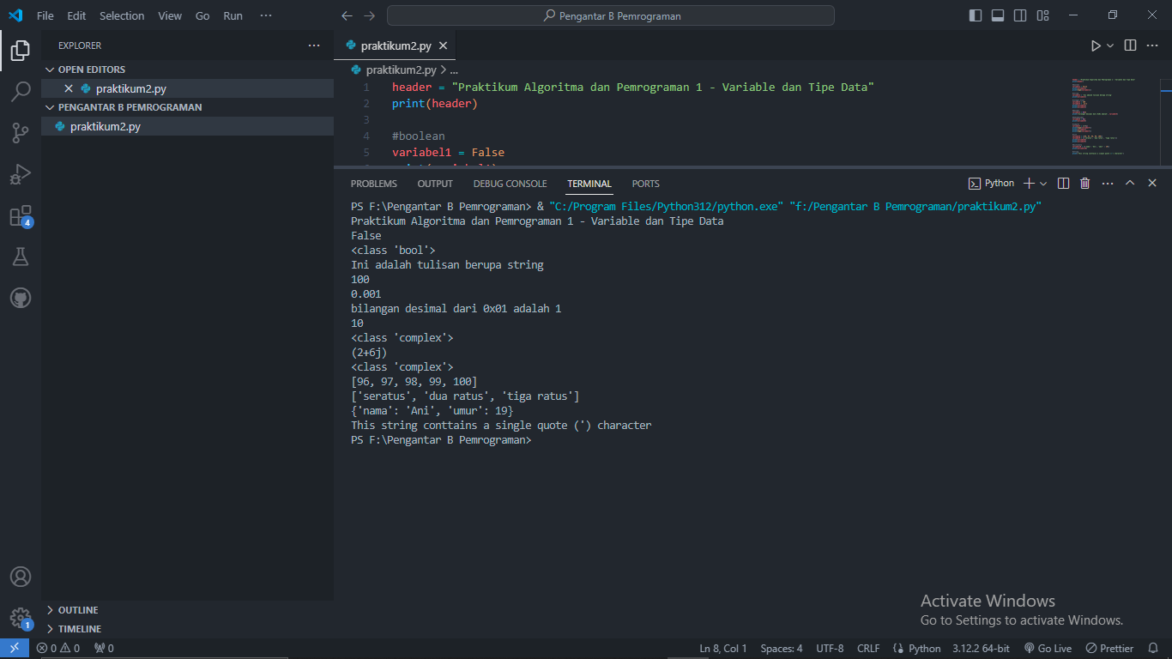

**Analisis Program**

Program tersebut merupakan program python sederhana, yang dimana hanya mendeklarasikan variabel dan menampilkan. Program python tersebut memiliki beberapa tipe data dan variabel yaitu :

1. Header

Variabel *header* berisi string yang berfungsi sebagai judul atau header yang kemudian dicetak.

1. Boolean

Variabel *variabel1* diinisialisasi dengan nilai *False*, yang merupakan tipe data boolean. Kemudian, nilai variabel tersebut dicetak bersama dengan tipe datanya menggunakan fungsi *print*() dan *type*(). Fungsi *type* digunakan untuk mengecek tipe data dari suatu variabel. Dalam program diatas, program menggabungkan fungsi *print*() dan *type*() yang menghasilkan output tipe data dari variabel tersebut.

1. String

Variabel *variabel2* berisi sebuah string, yaitu 'Ini adalah tulisan berupa string' yang kemudian dicetak.

1. Integer dan Float

Variabel *variabel3* diinisialisasi dengan nilai integer 100, sedangkan *variabel4* diinisialisasi dengan nilai float .1e-2 yang jika dalam matematika menjadi 1 / 10 ** 5 atau sederhananya yaitu jumlah 0 dibelakang koma. Nilai dari kedua variabel tersebut kemudian dicetak.

1. Desimal

Variabel *variabel5* diinisialisasi dengan bilangan heksadesimal 0x01, yang nilainya setara dengan bilangan desimal 1. Nilai variabel ini kemudian dicetak.

1. Heksadesimal

Variabel *variabel6* diinisialisasi dengan bilangan heksadesimal 0xa, huruf a dalam bilangan heksadesimal setara dengan bilangan desimal 10. Nilai variabel ini kemudian dicetak.

1. Complex:

Variabel *variabel7* diinisialisasi dengan bilangan kompleks (2+6j). Tipe datanya adalah complex. Nilai variabel ini kemudian dicetak bersama dengan tipe datanya menggunakan fungsi print() dan type(). Fungsi type digunakan untuk mengecek tipe data dari suatu variabel. Dalam program diatas, program menggabungkan fungsi print() dan type() yang menghasilkan output tipe data dari variabel tersebut.

1. List

Variabel *variabel8* dan *variabel9* adalah list yang berisi beberapa elemen. *variabel8* berisi daftar bilangan, sementara *variabel9* berisi daftar string. Kedua list tersebut kemudian dicetak.

1. Dictionary

Variabel *variabel10* adalah sebuah dictionary yang berisi pasangan kunci-nilai. Dalam kasus ini, terdapat kunci 'nama' yang memiliki nilai 'Ani' dan kunci 'umur' yang memiliki nilai 19. Dictionary ini kemudian dicetak.

1. String (Escaping Single Quote):

Pada bagian ini, string yang mengandung tanda kutip tunggal (') di dalamnya dicetak. Untuk menghindari kesalahan sintaks, karakter tersebut di-escape dengan menggunakan ‘\’ sehingga tidak dianggap sebagai penutup string.

# **Referensi**

Awati, R. (2022, June). *hexadecimal definition*. Retrieved from Tech target: https://www.techtarget.com/whatis/definition/hexadecimal#:~:text=Hexadecimal%20is%20a%20numbering%20system,%2C%20D%2C%20E%20and%20F.

Bytes, P. (2023, April 10). *Prep Bytes*. Retrieved from Prep Bytes: https://www.prepbytes.com/blog/python/string-data-type-in-python/

Hall, A. (2016, November 02). *Stack overflow*. Retrieved from Stack overflow: https://stackoverflow.com/questions/40390129/what-does-e-in-1e-5-in-python-language-mean-and-what-is-the-name-of-this-not

W3School. (2022). *W3School Python Tutorial*. Retrieved from W3School: https://www.w3schools.com/python/default.asp